Trịnh Hoàng Kỳ - 23648811

Một số lệnh Docker Compose cơ bản
- docker compose version
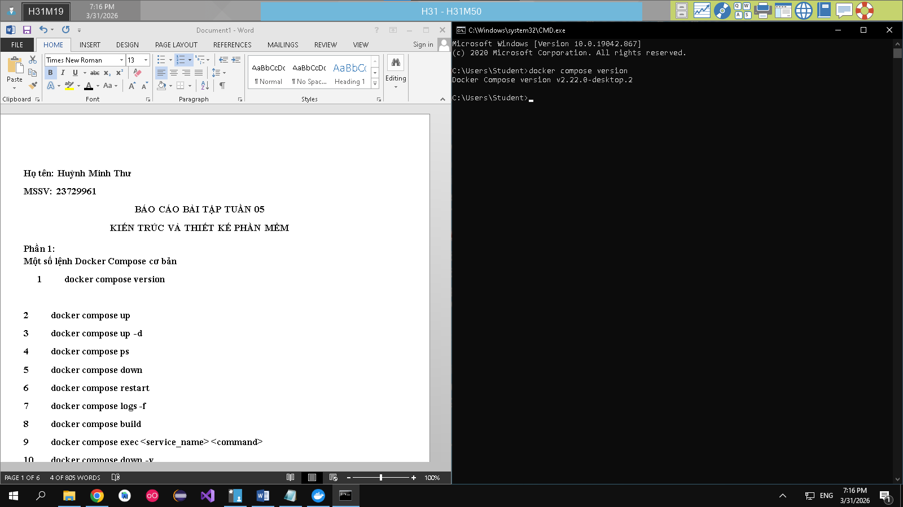
- docker compose up
https://docs.docker.com/compose/gettingstarted/
Tạo project như hướng dẫn
PHẢI MỞ DOCKER DESKTOP MỚI CHẠY ĐƯỢC
Cd vào thư mục chứa Dockerfile cùng project

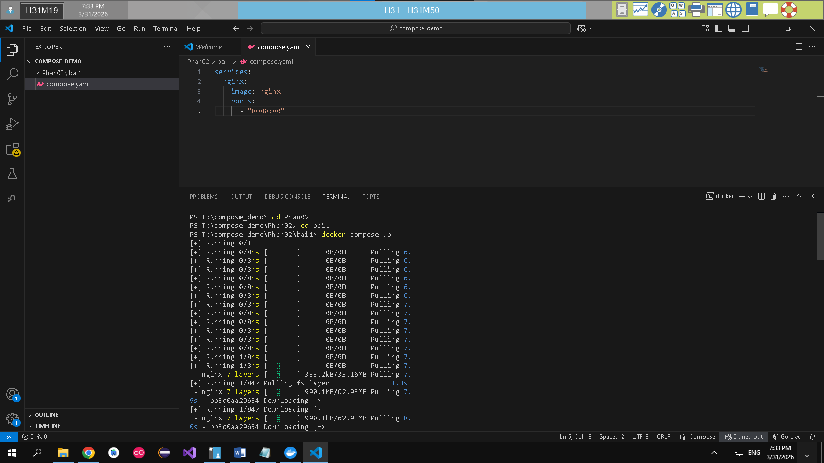
- docker compose up -d
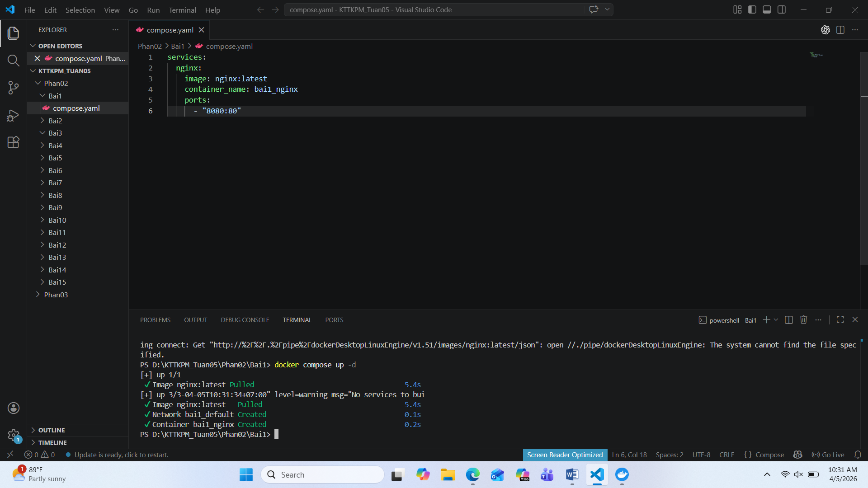
- docker compose ps
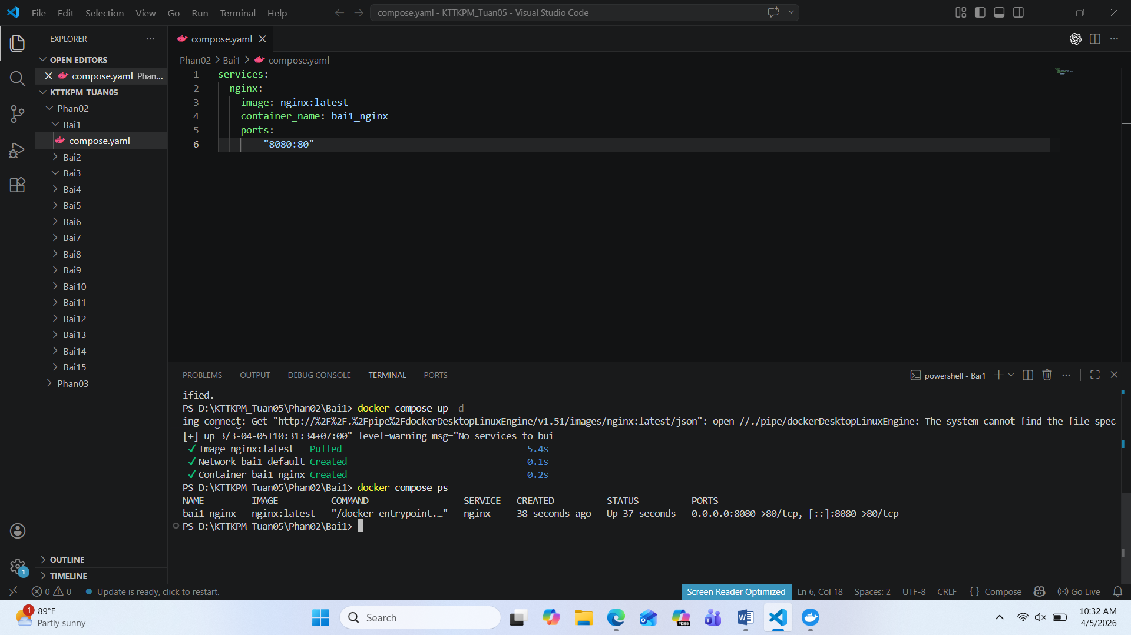
- docker compose down
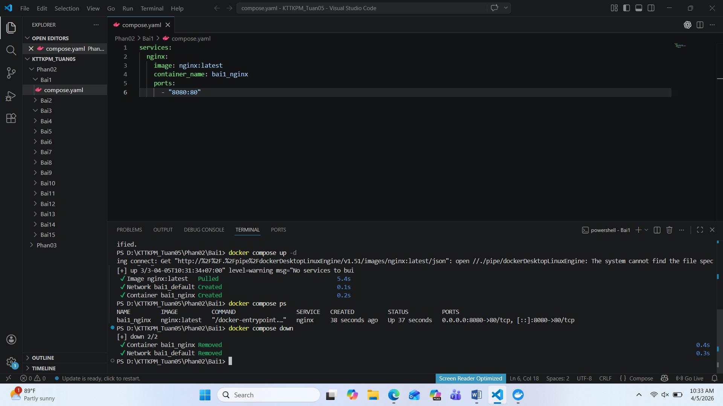
- docker compose restart
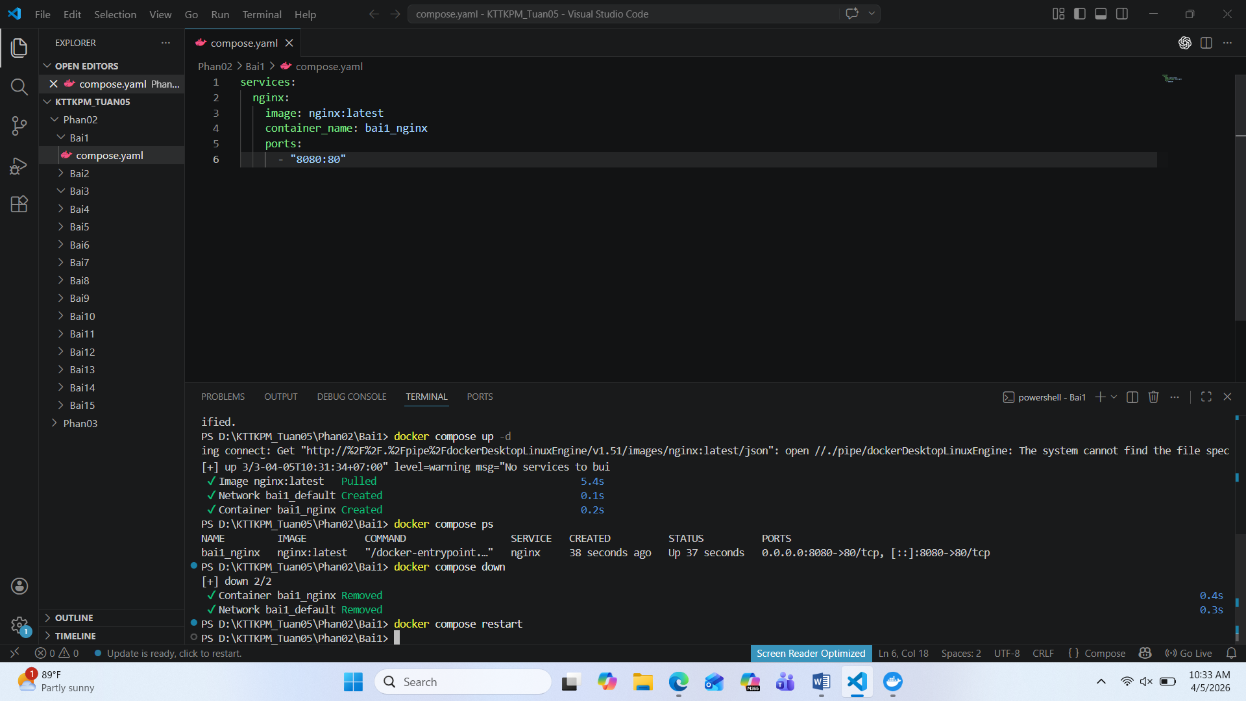
- docker compose logs -f
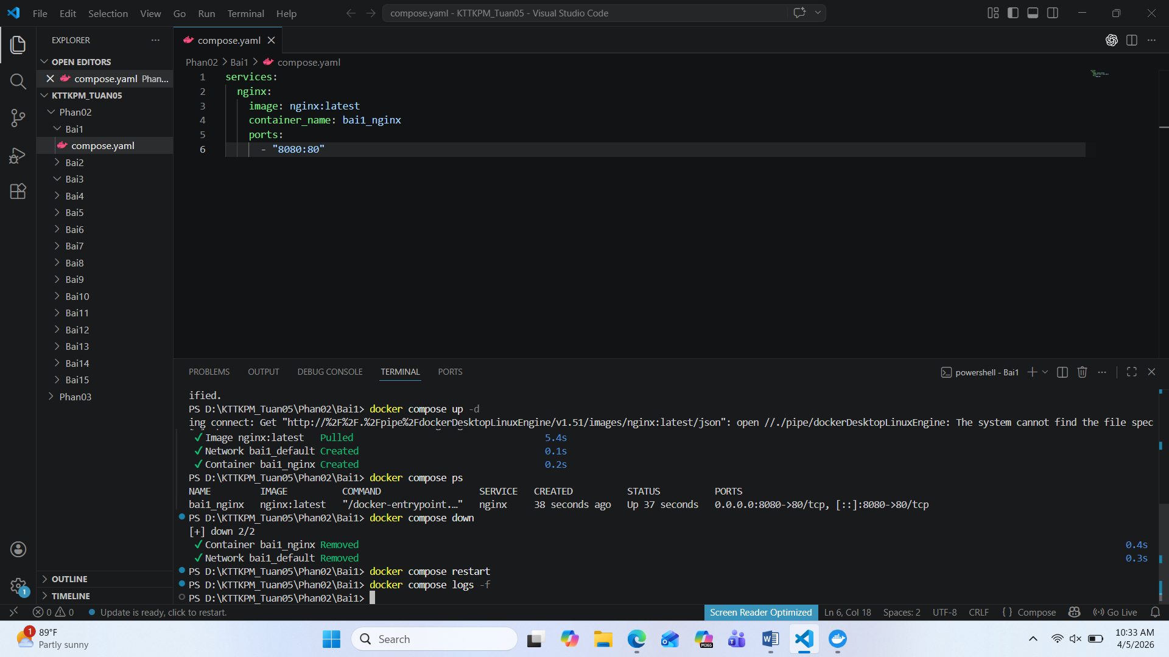
- docker compose build
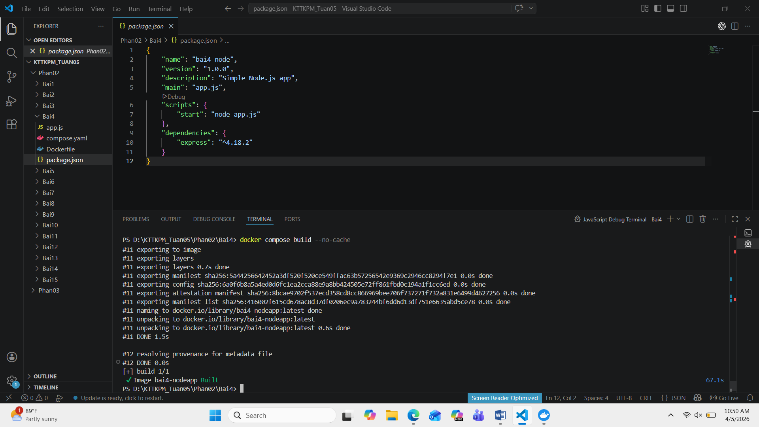
- docker compose exec <service_name> <command>
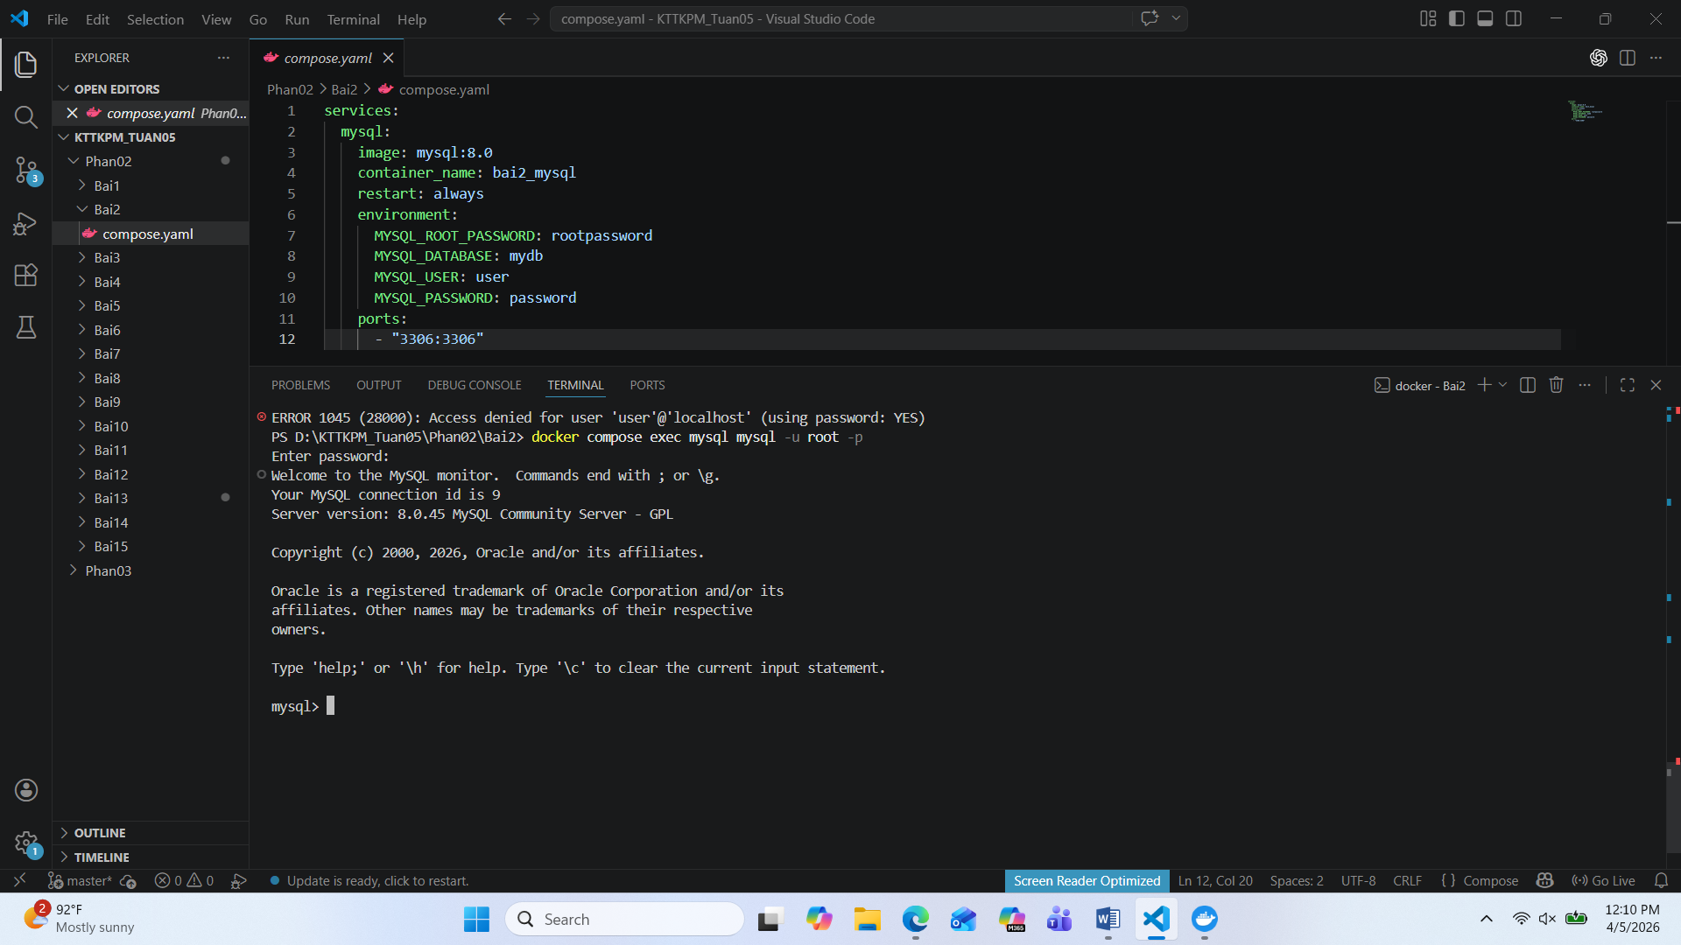
- docker compose down -v
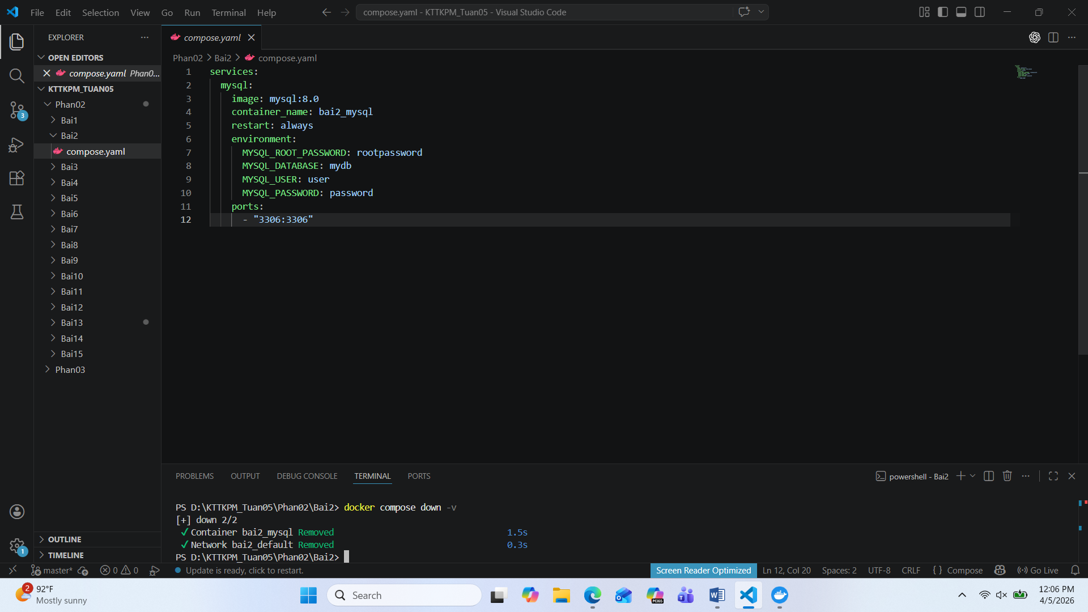
- docker compose run <service_name> <command>
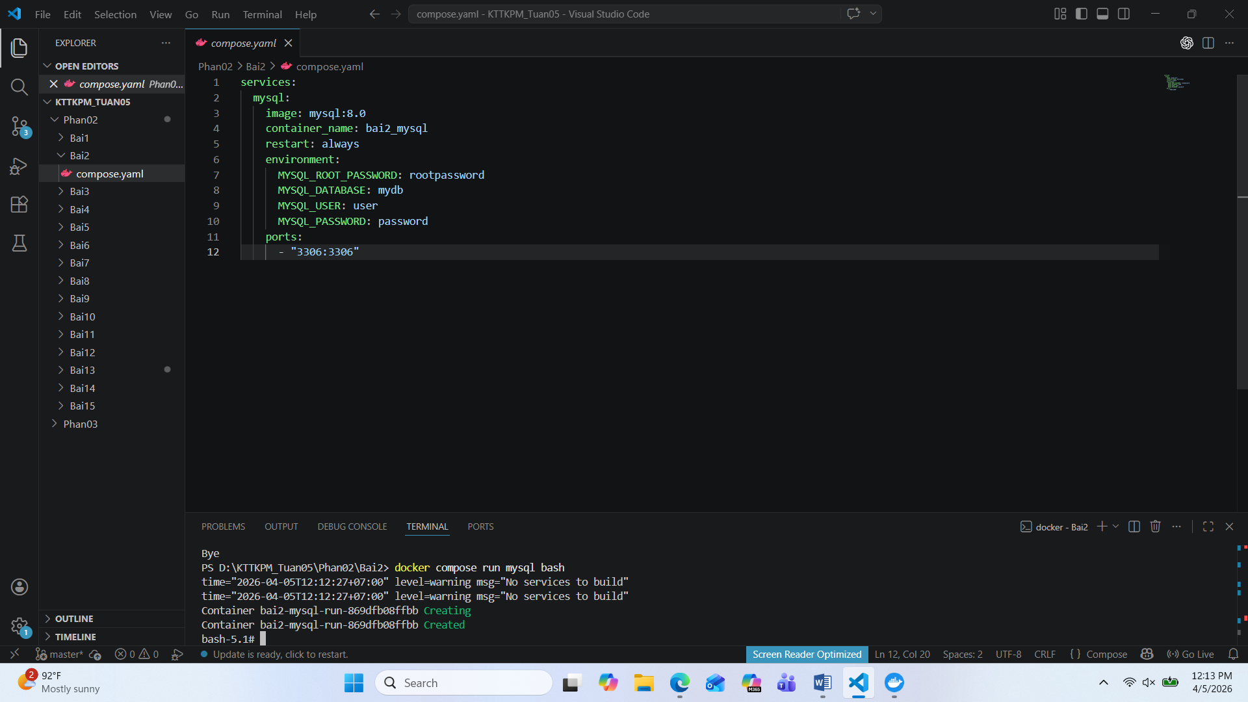
- docker compose stop <service_name>
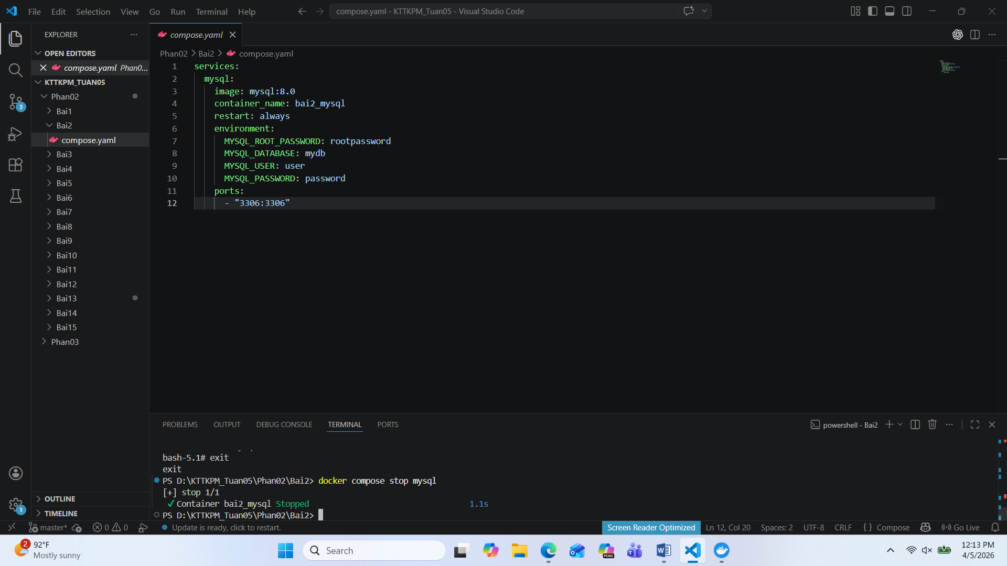
- docker compose rm <service_name>
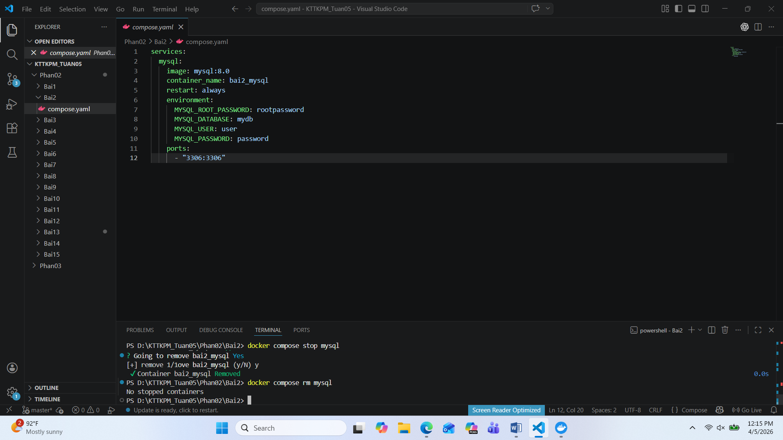
- docker compose config
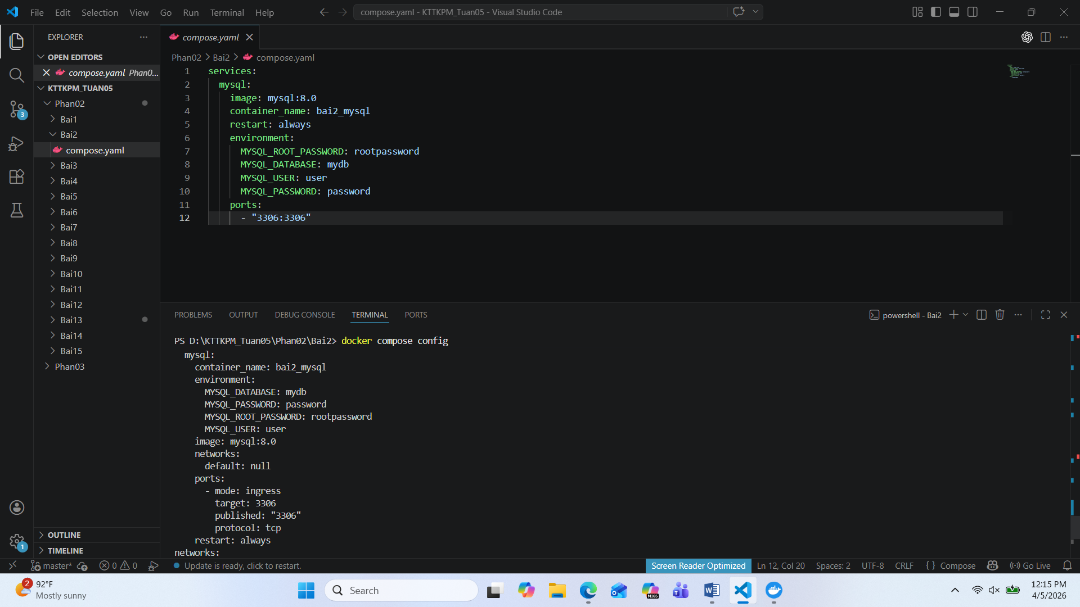
- docker compose up -d --build
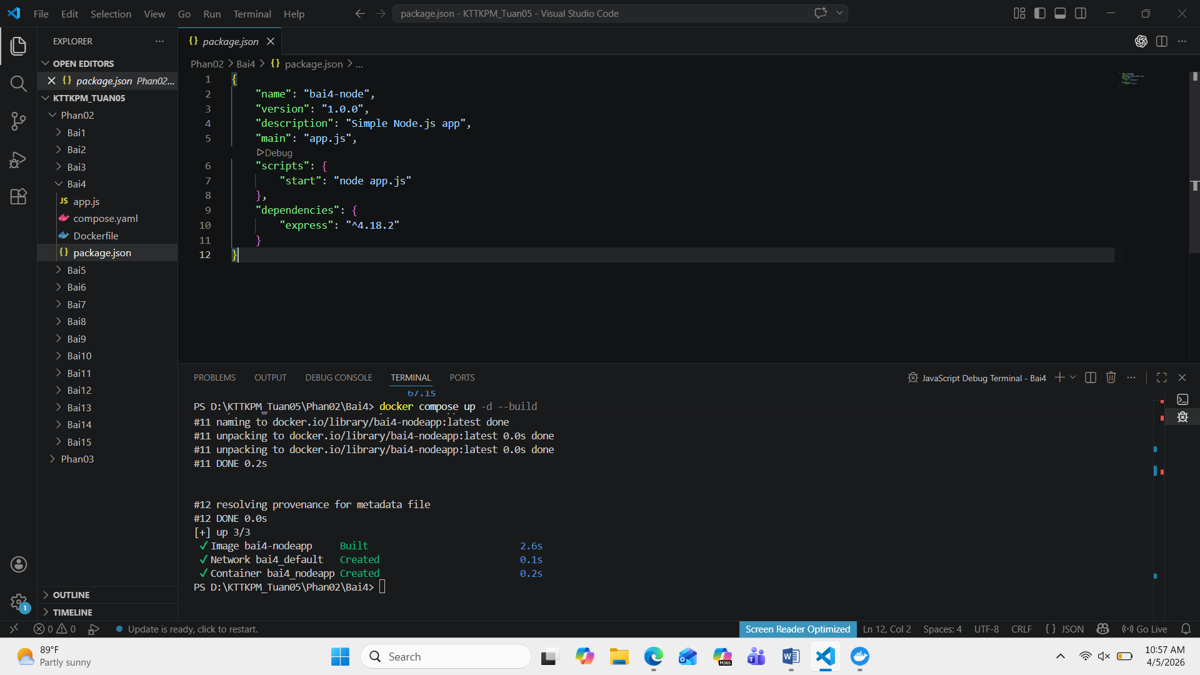

Docker Compose file
Bài 1: Chạy một container đơn giản với Docker Compose
Yêu cầu:
Tạo một container chạy Nginx bằng Docker Compose.
Map cổng 8080 của máy host với cổng 80 của container.

Bài 2: Chạy MySQL với Docker Compose
Yêu cầu:
Tạo một container chạy MySQL phiên bản 8.0.
Đặt username là user, password là password và database là mydb

Bài 3: Kết nối MySQL với PHPMyAdmin
Yêu cầu:
Chạy MySQL và PHPMyAdmin với Docker Compose.
PHPMyAdmin chạy trên cổng 8081.

Bài 4: Chạy ứng dụng Node.js với Docker Compose
Yêu cầu:
Chạy một ứng dụng Node.js đơn giản với Express.

Bài 5: Chạy Redis với Docker Compose
Yêu cầu:
Chạy một container Redis trên cổng 6379.

Bài 6: Chạy WordPress với MySQL
Yêu cầu:
Chạy WordPress với MySQL bằng Docker Compose.

Bài 7: Chạy MongoDB với Docker Compose
Yêu cầu:
Chạy MongoDB và Mongo Express để quản lý.

Bài 8: Kết nối nhiều dịch vụ với Docker Compose
Yêu cầu:
Chạy Node.js kết nối với MySQL.

Bài 9: Chạy ứng dụng Python Flask với Docker Compose
Yêu cầu:
Chạy ứng dụng Flask đơn giản với Docker Compose.

Bài 10: Lưu trữ dữ liệu với Docker Volumes
Yêu cầu:
Chạy MySQL và gắn volume để dữ liệu không bị mất.

Bài 11: Chạy dịch vụ Postgres với Adminer
Yêu cầu:
Chạy PostgreSQL và Adminer (công cụ quản lý database) bằng Docker Compose.
PostgreSQL phải có database tên mydb, user là user, password là password.
Adminer chạy trên cổng 8083

Bài 12: Giám sát container với Prometheus và Grafana
Yêu cầu:
Chạy Prometheus, Grafana và Node Exporter bằng Docker Compose để giám sát hệ thống.

Bài 13: Chạy ứng dụng React với Nginx
Yêu cầu:
Chạy một ứng dụng React và serve nó bằng Nginx.

Bài 14: Cấu hình mạng riêng giữa các container
Yêu cầu:
Chạy 2 container có thể giao tiếp với nhau trong một mạng riêng.

Bài 15: Giới hạn tài nguyên cho container
Yêu cầu:
Giới hạn CPU và RAM cho một container Redis.

Docker Compose file

Bài tập 1: Triển khai WordPress với MySQL
Mục tiêu: Tạo stack WordPress kết nối với MySQL, sử dụng volumes để lưu trữ dữ liệu.
Yêu cầu:
1. Sử dụng image wordpress:latest (port 80).
2. Sử dụng image mysql:5.7 (port 3306).
3. Volume cho database (/var/lib/mysql).
4. Biến môi trường cho MySQL:
MYSQL_ROOT_PASSWORD, MYSQL_DATABASE, MYSQL_USER, MYSQL_PASSWORD
Gợi ý:
WordPress cần khai báo depends_on MySQL.
Sử dụng network tùy chỉnh để kết nối giữa 2 service.

Bài tập 2: Ứng dụng Node.js + MongoDB
Mục tiêu: Triển khai ứng dụng Node.js (lưu dữ liệu vào MongoDB) và MongoDB với volume.
Yêu cầu:
1. Viết Dockerfile cho ứng dụng Node.js (ví dụ: REST API đơn giản).
2. Sử dụng image mongo:latest (port 27017).
3. Volume cho MongoDB (/data/db).
4. Đảm bảo Node.js service khởi động sau MongoDB (depends_on + healthcheck).
Bài tập 4: Prometheus + Grafana Monitoring
Mục tiêu: Giám sát Docker containers dùng Prometheus và Grafana.
Yêu cầu:
1. Service Prometheus (port 9090) với file cấu hình thu thập metrics từ Docker.
2. Service Grafana (port 3000) kết nối đến Prometheus.
3. Volume để lưu dữ liệu Prometheus và Grafana.

Bài tập 5: Multi-tier Voting App
Mục tiêu: Triển khai ứng dụng voting gồm 5 services (Tham khảo từ Docker Docs).
Yêu cầu:
1. Frontend: vote (Python, port 5000).
2. Backend: result (Node.js, port 5001).
3. Redis (lưu tạm vote).
4. Worker (Java) xử lý vote từ Redis sang DB.
5. Postgres (lưu kết quả).

Bài tập 7: Elasticsearch + Kibana
Mục tiêu: Triển khai ELK stack đơn giản.
Yêu cầu:
1. Service Elasticsearch (port 9200) với volume.
2. Service Kibana (port 5601) kết nối với Elasticsearch.
3. Thiết lập environment variables cho credentials.

Bài tập 8: Django + Celery + Redis
Mục tiêu: Triển khai Django với Celery worker và Redis làm message broker.
Yêu cầu:
1. Django app (port 8000).
2. Celery worker chạy song song.
3. Redis service cho task queue.

Bài tập 9: Nextcloud với MariaDB + Redis Caching
Mục tiêu: Triển khai Nextcloud (self-hosted cloud) với MariaDB và Redis.
Yêu cầu:
1. Nextcloud (port 80).
2. MariaDB (volume cho dữ liệu).
3. Redis cache.

